Классный час по теме «Люди высшей пробы»
Цель: познакомить учащихся с историей Олимпийских игр; формировать активную гражданскую позицию; воспитывать стремление к здоровому образу жизни.
Ход занятия

Об Олимпийских играх
Здесь нет мелочей и случайных событий,
От доли секунды зависит итог,
И всё состоит из запутанных нитей,
Которыми связан судья и игрок.
Ни травмы, ни боль не имеют значенья,
Никто не подстелет солому и мех.
Лишь пот долгих лет переходит в мгновенья,
И воля к победе приносит успех.
Здесь падать нельзя и нельзя оступиться,
И многие бросили вызов судьбе,
Но лишь единицы способны пробиться
В жестокой и жесткой, и жуткой борьбе.
Нет слабых! Здесь сильные все поголовно,
И каждый в ответе за честь и страну.
Но играми названо это условно,
И игры похожи скорей на войну.
Учитель: Наверное, нет человека на земле, который был бы равнодушен к Олимпийским играм. Задолго до очередного Олимпийского года готовятся к нему страны мира. Специальные комитеты обсуждают и решают, в какой стране проводить игры. Лихорадочно тренируются будущие участники, заранее волнуются судьи, томятся ожиданием зрители…
И наконец, раз в четыре года, знаменательный день настаёт…
Видеролик фильм 01
Девушки, одетые в древнегреческие хитоны, зажигают от лучей солнца Эллады Олимпийский факел. Опустившись на колени, принимает этот факел юноша. Священный огонь факела, зажжённый у алтаря Древней Олимпиады, символизирует собой мир и дружбу всех народов.
Долгий путь предстоит огню. Много раз перейдёт он из одних рук в другие, много стран пересечёт он, не угасая, на кораблях, поездах и самолётах, прежде чем достигнет стадиона, предназначенного для Олимпийских игр. И, когда вспыхнет огонь над праздничным стадионом, когда взовьётся Олимпийский флаг и делегации разных стран вступят на стадион в торжественном марше, впереди всех пойдут спортсмены Греции.
- Ребята, а почему впереди всех идут спортсмены Греции?
А потому, что именно в этой стране родились в те далёкие годы Олимпийские игры.
Историческая справка
Слово «олимпиада» изначально означало не сами игры, а четырехлетний промежуток между ними. Древние греки вели хронологию по олимпиадам, начиная с 776 г. до н.э. (например, «третий год 146-й олимпиады»). В честь Олимпийских игр по всей Греции провозглашалось перемирие сроком на месяц. Олимпийские игры зародились в Древней Греции в XI в. до н.э.
Традиционно считается, что датой первые соревнования, которые считаются прообразом Олимпийских игр, состоялись в 776 г. до н.э. Состязания проходили в местечке Олимпия на северо-западе Пелопоннесского полуострова. Игры начинались в день первого полнолуния после летнего солнцестояния и продолжались пять дней.
Зрителями состязаний могли быть лишь мужчины, свободные греческие граждане, не преступавшие закон. Женщинам под страхом смертной казни запрещалось посещать соревнования. Исключение делалось только для жрицы богини Деметры, для которой на самом почетном месте стадиона был сооружен мраморный трон.
На первых 13 Играх состязались только в стадиодромосе — беге на дистанцию 1 стадий. В 724 г. до н. э. добавился двойной бег — диаулос (на дистанцию 384,54 м). Затем, в 720 г. до н. э., на 15-й Олимпиаде, появилось пятиборье, или, как его называли греки, пентатлон, состоявший из простого бега, прыжков в длину, метания диска и копья, борьбы. Ещё через семь Олимпиад, в 688 г. до н. э., программа обогатилась кулачным боем, спустя 12 лет — состязанием колесниц и, наконец, на 33-й Олимпиаде, в 648 г. до н. э., панкратионом, самым трудным и жестоким видом соревнований. Античные спортсмены соревновались обнаженными во всех видах состязаний, кроме скачек. Победителей древних олимпиад – «олимпиоников» – награждали оливковыми венками. Начиная с 6 в. до н.э. трехкратный победитель Игр мог поставить свою статую в священной роще Альтис.
Олимпийские игры были запрещены в 1-м году 293-й Олимпиады (394 год) христианским императором Феодосием как языческие. Заново возрождены в 1896 году. Традицию Олимпийских игр возродил французский барон Пьер де Кубертен (1863–1937). В 1894 году он предложил олимпийский девиз «Citius, Altius, Fortius» («Быстрее, выше, сильнее»), придуманный его другом - доминиканским священником Анри Дидоном. Официальный статус девиз получил только в 1924 г. Олимпийский огонь был впервые зажжен только на Играх в Амстердаме в 1928 г., а традиция эстафеты олимпийского факела родилась в Берлине в 1936 году. Пять переплетенных колец, которые изображены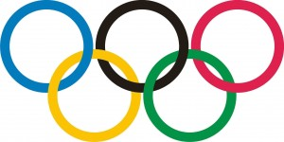 на флаге олимпиады известны, как олимпийские кольца. Эти кольца окрашены в синий, желтый, черный, зеленый и красный цвет, и переплетены друг с другом, в принципе являются символом Олимпийских игр. Олимпийские кольца были разработаны Пьер де Кубертеном в 1912 году. Пять колец представляют пять частей света: Америка, Европа, Азия, Африка и Океания. Обе Америки рассматриваются, как единый континент, в то время как Антарктика и Арктика не были приняты во внимание. Пять олимпийских колец были приняты в 1914 году и дебютировали на Олимпиаде в Бельгии в 1920 году.
Российские спортсмены впервые участвовали в Олимпиаде в 1908 году в Лондоне. Их было всего 8 человек. Советские спортсмены впервые выступили на Летних Олимпийских играх 1952 года в Хельсинки.
ОИ на современном этапе
Беседа с детьми об основных видах состязаний на зимней и летней олимпиадах. (Классифицировать)
Олимпиада в Лондоне 2012г
XXX летние ОИ проходили с 27 июля по 12 августа 2012 года в Лондоне, столице Великобритании. Лондон стал первым городом, который принял игры уже третий раз (до этого они проходили там в 1908 и 1948 годах. Всего соревнования проходили по 26 видам спорта и 39 спортивным дисциплинам
Медальный зачет Олимпиады 2012
№ | Страна | Золото | Серебро | Бронза | Сумма
1 | США | 46 | 29 | 29 | 104
2 | Китай | 38 | 27 | 23 | 88
3 | Великобритания | 29 | 17 | 19 | 65
4 | Россия | 24 | 26 | 32 | 82
5 | Южная Корея | 13 | 8 | 7 | 28
6 | Германия | 11 | 19 | 14 | 44
7 | Франция | 11 | 11 | 12 | 34
8 | Италия | 8 | 9 | 11 | 28
9 | Венгрия | 8 | 4 | 5 | 17
10 | Австралия | 7 | 16 | 12 | 35
Наши герои
Российские дзюдоисты на Олимпийских играх были неподражаемы. Пять завоёванных медалей, из которых три — высшего достоинства, заставили взглянуть на этот вид спорта под другим углом.
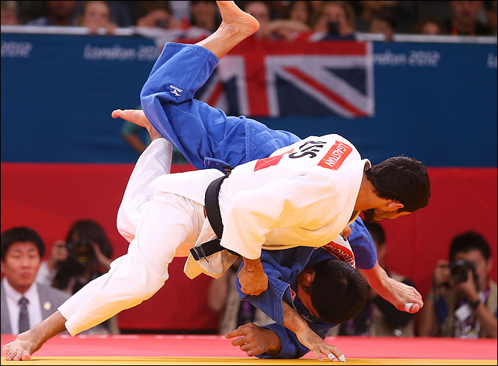
Победный контрприём Арсена Галстяна
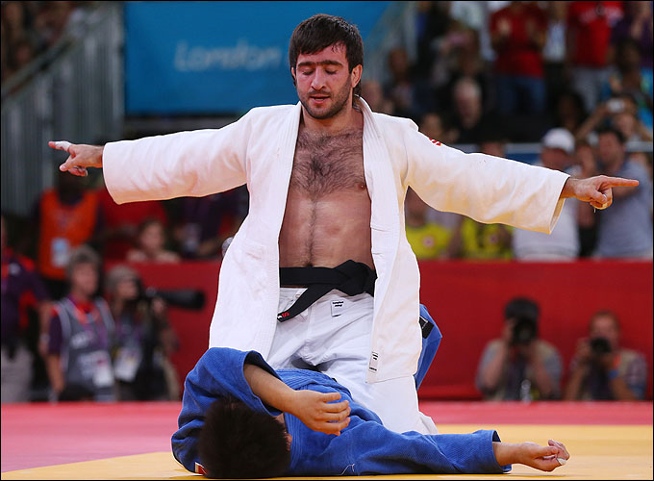
Мансур Исаев — Олимпийский чемпион Лондона
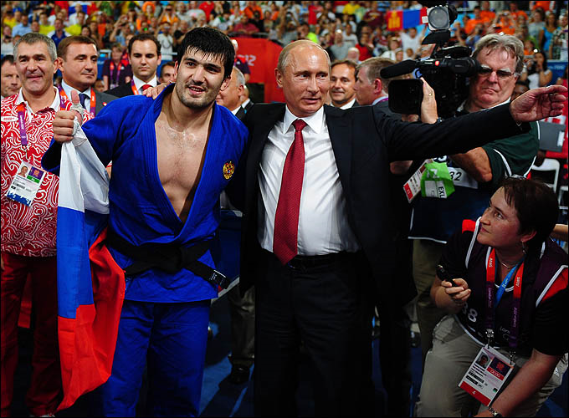
Одним из первых Тагира Хайбулаева поздравил президент России
Арсен Галстян завоевал первую для сборной России медаль на Олимпиаде в Лондоне. По признанию самого спортсмена, в Лондон он летел только за победой и уже думает о новой цели — следующей Олимпиаде. Дзюдоист Арсен Галстян 28 июля стал первым российским чемпионом XXX летних Олимпийских игр, выиграв турнир в весовой категории до 60 кг.
Российский дзюдоист армянского происхождения, мастер спорта России международного класса, Олимпийский чемпион 2012 года Арсен Жораевич Галстян родился 19 февраля 1989 года в селе Неркин Кармир Ахлюр Шамшандинского района Армянской ССР (ныне - Армения).
За сборную России спортсмен дебютировал в 2007 году на турнире Большого Шлема. В 2009 году Галстян выиграл чемпионат Европы. На мировом первенстве 2010 года, проходившем в Бразилии, Галстян завоевал бронзовую награду..
26 марта 2012 года Галстяну было присвоено почетное спортивное звание "Заслуженный мастер спорта России".
Галстян живет в Краснодаре и является студентом Кабардино-Балкарского государственного университета. Увлекается музыкой и кино.
Волейбол
В СССР волейбол стал популярен среди творческой интеллигенции. Датой рождения этого вида спорта в нашей стране принято называть 28 июля 1923 года. На международный уровень советские волейболисты вышли только спустя 12 лет.
После распада СССР российские волейболисты столь высоких результатов не добивались. Тем не менее, в активе мужской и женских сборных России 3 серебра и 3 бронзы Олимпийских игр, 2 золота чемпионата мира, 4 награды высшей пробы первенства Европы. В общем счете на Олимпиадах, чемпионатах мира и Европы наши волейболисты 18 раз поднимались на пьедестал почета. На клубном уровне побед в самом престижном европейском турнире Лиге чемпионов добивались «Локомотив-Белогорье» (2003, 2004) и казанский «Динамо-ТТГ» (2008)
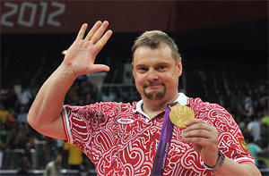
Сложнейшая игра с Бразилией на Олимпиаде в Лондоне 2012 вымотала главного тренера не в меньшей степени, чем игроков. В первую очередь – эмоционально. Можно лишь догадываться, чего стоили ему два отыгранных матч-бола в переломной третьей партии. После исторической победы Владимир Романович был скуп на слова, но каждое из слов этого человека подтверждено делом.
Синхронное плавание
Думаю, что никто не остался равнодушен к выступлению наших спортсменок по синхронному плаванию. Давайте вспомним эти мгновения, еще раз испытаем чувство гордости за нашу страну.
Видео ролик
Художественная гимнастика
Тренер сборной России по художественной гимнастике Инна Быстрова рассказала, что в период подготовки к Олимпиаде участницы групповых упражнений работали в пятидневном тренировочном цикле по 8-12 часов. Это позволило выиграть Олимпиаду за явным преимуществом.
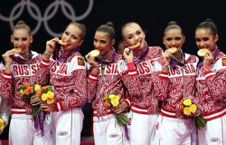
Интересные факты
За год до Олимпиады 1956 года в Мельбурне выяснилось, что в Австралии невозможно провести соревнования по конному спорту, поскольку в стране действовал запрет на ввоз животных. В итоге конные состязания проходили в Швеции. Это был единственный случай, когда Олимпийские игры проходили в двух разных государствах.
Глава медицинской комиссии МОК, принц Александр де Мерод назвал Игры в Москве 1980 года самой честной Олимпиадой. Тогда было проведено 9 292 анализа на допинг - и ни один из них не показал положительного результата.
Древнегреческий философ Платон дважды становился победителем Олимпийских игр в самом тяжелом виде состязаний – рукопашном бою.
Известный олимпийский лозунг «Главное не победа, а участие» появился благодаря американцу, епископу Пенсильвании Этельберту Тэлботу. Он произнес эти слова во время IV Игр на проповеди в лондонском соборе св. Павла 19 июля 1908 г.
Первая современная Олимпиада состоялась в Афинах в 1896 г. Греческий атлет, занявший третье место в марафоне, был лишён награды: выяснилось, что часть пути он проехал на телеге.
С 1924 г. зимние Игры проводят отдельно от летних, причем до 1992 г. – в тот же год, что и летние.
Советские спортсмены впервые выступили на Летних Олимпийских играх 1952 года в Хельсинки.
Своя игра
1/100 Когда прошли I Олимпийские игры в Древней Греции? (776 г до н.э.)
1/200 Кто принимал участие в Олимпийских играх? (мужчины из богатых семей)
1/300 Сколько дней проходили Олимпийские игры? (5)
1/400 Какие виды соревнований были в древней Греции? (пятиборье – бег, борьба,
метание копья и диска, гонки на колесницах)
2/100 Кто является основателем Олимпийских игр современности? (Пьер де Кубертен (Франция) )
2/200 Опишите официальный логотип (эмблему) Олимпийских игр. Что она символизирует?
2/300 Назовите Олимпийский девиз («Быстрее, выше, сильнее»)
2/400 Назовите талисман летней Олимпиады в Москве 1980 года?
3/100 В каком виде спорта выступала Елена Исинбаева? (Прыжки с шестом)
3/200 Назовите зимние виды спорта (Биатлон ,Бобслей: бобслей, скелетон, Конькобежный спорт: конькобежный спорт, фигурное катание, шорт-трек , Кёрлинг , Лыжный спорт: горнолыжный спорт, лыжное двоеборье, лыжные гонки, прыжки на лыжах с трамплина, сноубординг, фристайл ,Санный спорт, Хоккей с шайбой)
3/300 Назовите летние виды спорта (Бадминтон , Баскетбол, Бокс ,Борьба: Греко-римская борьба, Вольная борьба, Велосипедный спорт : Велоспорт-BMX, Велоспорт-шоссе, Велоспорт-трек, Велоспорт-маунтин-байк ,Водный спорт: плавание, синхронное плавание, прыжки в воду, водное поло, открытая вода, водные лыжи , Волейбол: волейбол, пляжный волейбол. Гандбол ,Гимнастика: спортивная гимнастика, художественная гимнастика, прыжки на батуте,Гребля академическая.Гребля на байдарках и каноэ, Дзюдо, Конный спорт , Лёгкая атлетика , Настольный теннис , Парусный спорт ,Современное пятиборье, Стрельба из лука, Стрельба : пулевая стрельба, стендовая стрельба, Теннис, Триатлон, Тейквондо,Тяжёлая атлетика, Фехтование, Футбол, Хоккей на траве)
3/400 В этом виде спорта спортсмены стремятся, чтобы шаг их был как можно длиннее и чаще. (Бег)
4/100 Когда Россия стала принимать участие в Олимпийских играх? (Российские спортсмены впервые участвовали в Олимпиаде в 1908 году в Лондоне. Их было всего 8 человек.)
4/200 Кто из российских спортсменов принес первую золотую медаль на Олимпиаде 2012 года в Лондоне? (Арсен Галстян – обладатель 1-го российского золота ОИ в Лондоне)
4/300 Проводились ли Олимпиады в России? (В 1980 году в Москве проводились ХХII Олимпийские игры. К нам приехали спортсмены из многих стран мира, были разыграны медали в 21 виде спорта.)
4/400 Назовите талисман Олимпиады 2014 года в городе Сочи (Леопард, Белый мишка и Зайка стали талисманами Сочи-2014)

Викторина «В мире спорта»
Класс делится на команды. Они придумывают название команд и выбирают капитанов.
1. Какие игры, известные с давних времен, объединяют спортсменов всех стран? (Олимпийские.)
2. Назовите зимние виды спорта. (Биатлон, бобслей, скелетон, конькобежный спорт, фигурное катание, кёрлинг, беговые лыжи, прыжки на лыжах с трамплина, санный спорт, сноубординг, фристайл, хоккей с шайбой. )
3. Это один из самых древних видов спорта: тяжеловесы долго кружили по площадке, а потом кидались в атаку. (Борьба.)
4. В этом виде спорта спортсмены стремятся, чтобы шаг их был как можно длиннее и чаще. (Бег.)
5. Сколько минут длится хоккейный период? (20.)
6. Сколько минут длится футбольный матч? (45.)

